参、創新性及情境：
一、創新性說明：
在現今的餐廳推薦平台中，使用者往往只能透過類別、篩選器或地圖位置等方式來搜尋餐廳，這樣的操作流程無法滿足使用者在生活中更直覺、彈性的查詢需求。例如像「想找有 Wi-Fi 的咖啡廳」、「哪裡有附設停車場的餐廳」等自然語言輸入，在傳統平台中難以被正確理解與回應。
本系統的創新設計即針對此類問題，透過下列幾項技術與邏輯提升推薦的智慧程度與實用性：
- 自然語言互動推薦：支援使用者以自然語句與系統互動，無需複雜篩選器。
- 語意理解技術：可解析語句中隱含的場景與需求（如「安靜」、「適合久坐」等）。
- 評論視覺化整合：將原本雜亂的評論文字轉化為四大評價指標（食物、價格、環境、服務）。
- 個人偏好建模：系統根據收藏、發文等行為建立偏好模型，讓推薦越來越貼近個人風格。
- 即時優惠與資訊整合：主動搜尋店家優惠資訊並整合進推薦卡片，提升使用效率與吸引力。

二、跟現有平台的差異：
相較於現有平台多仰賴關鍵字與分類查詢，缺乏語意理解與個人化能力，本系統支援語句互動式推薦，例如「台北推薦下午茶」或「附近不要太吵的咖啡廳」，並能自動整合優惠與評價亮點，減少使用者在眾多餐廳間逐一比較的困擾。現有平台多未整合評論分析與即時折扣，而本系統則同步提供視覺化分析結果與地圖導航，提升智慧生活體驗。

表3 現有平台 vs 本系統功能比較表
功能項目 | 現有平台（如 Google Maps / 愛食記） | 本系統創新設計
搜尋方式 | 關鍵字或類別 | 自然語言語句輸入
推薦依據 | 評分排序為主 | 綜合評論分析＋個人偏好＋優惠整合
個人化程度 | 低（無偏好學習） | 高（根據收藏與貼文動態學習）
評論處理 | 文字列表瀏覽 | NLP 自動標註＋視覺化四大指標
優惠整合 | 分散在店家頁面 | 自動爬取並顯示於推薦卡片
使用介面 | 一般搜尋列表 | 雙介面：對話式互動＋卡片式資訊

三、情境應用說明：
【情境一】臨時決策場景（如：上班族、旅遊者）：
在短時間內需快速決定用餐地點的情況（例如：午休一小時內的上班族、在陌生城市旅遊的旅人），使用者往往沒有時間篩選過多選項。系統可透過語句如「附近有推薦火鍋嗎？」或「推薦台南當地小吃」即時理解需求，結合位置、時間與偏好，自動過濾不適合的選項，快速推薦符合需求的店家。

【情境二】偏好學習場景（如：長期使用者）：
隨著使用次數增加，系統會自動學習使用者的飲食偏好（如：愛吃甜點、常找安靜咖啡廳），當輸入「推薦下午茶」時，即可優先推薦曾收藏、評價高且風格相符的店家，強化個人化體驗。

綜合以上場景，本系統應用涵蓋日常與旅遊的即時推薦與偏好導向決策需求，讓推薦不再僅止於分類與篩選，而是進化為貼合語意與生活情境的智慧化互動服務。

四、角色價值與應用延伸：
本系統不僅聚焦於一般消費者的用餐需求，更進一步拓展至多角色的應用情境，涵蓋使用者、商家與平台管理者三方功能設計，強化平台互動與營運價值。透過角色分工與功能對應，形成一個具互動性、實用性與可擴充性的智慧推薦平台。

表4 三大角色定位與應用情境
角色類型 | 實際應用價值 | 可使用功能（舉例）
一般使用者 | 解決用餐選擇困難、節省搜尋時間、獲得個人化推薦體驗 | - 支援自然語言對話查詢  - 個人偏好建模與學習  - 一鍵收藏與餐廳推薦  - 餐廳資訊卡片與評論摘要  - 發布與互動美食貼文
商家用戶 | 提升餐廳曝光度、推廣優惠活動、精準接觸潛在客群 | - 商家帳號驗證與專屬標記  - 發佈優惠與活動貼文  - 餐廳資訊納入推薦系統中  - 回應顧客評論、經營粉絲互動
平台管理者 | 管理內容品質、維護用戶秩序、提供數據分析與系統運營支持 | - 帳號與貼文審核權限  - 處理不當內容與違規帳號  - 公告管理與數據追蹤  - 舉報與意見回饋系統

透過此三方應用設計，本系統得以建構出一個從語意推薦出發、延伸至商業互動與平台治理的完整應用架構。不僅強化使用者體驗與餐廳行銷效益，也提升系統的可用性與持續經營價值，展現其在智慧生活與數位服務融合下的創新潛力。

五、系統使用者介面：
1.手機介面
圖1 手機介面
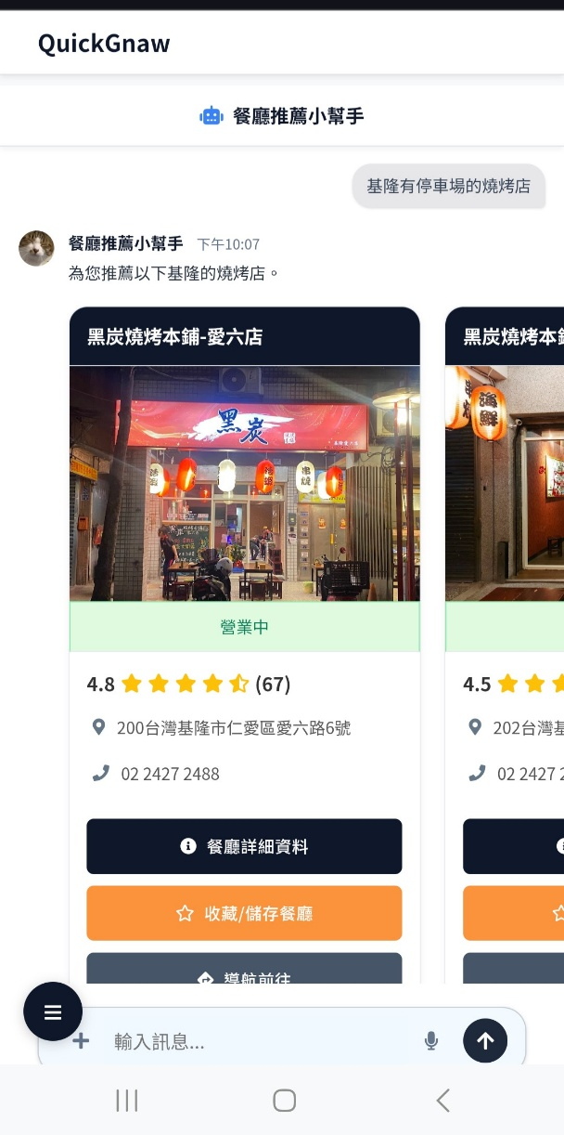
2.電腦介面
圖2 餐廳地圖
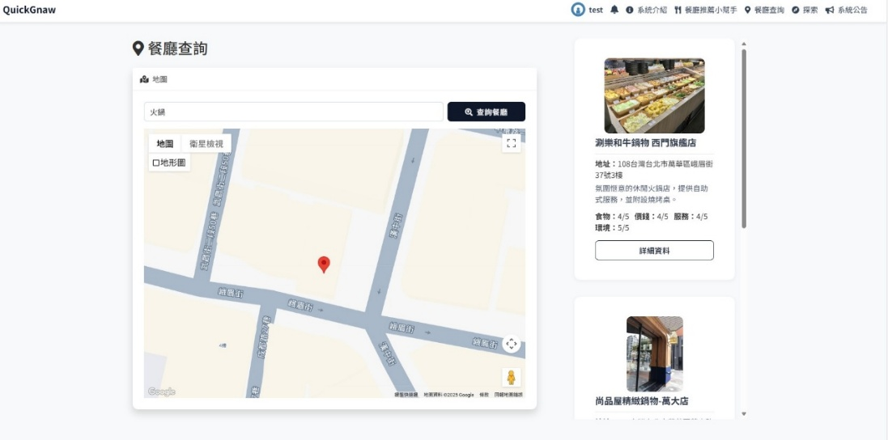
圖3 餐廳資訊
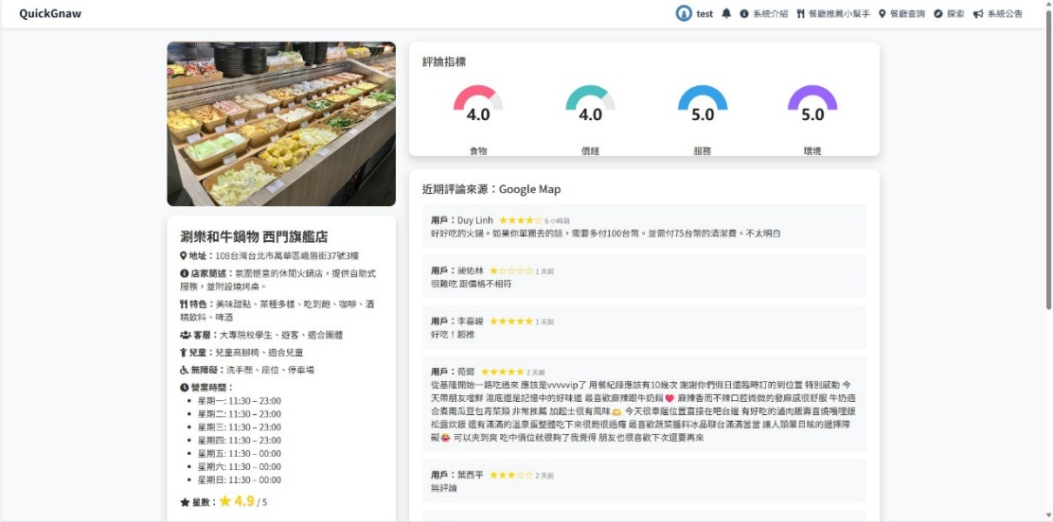

肆、商業營運模式：
表5 商業模式
關鍵合作夥伴 | 關鍵活動 | 價值主張 |  | 顧客關係 | 目標客群
- 餐廳商家  - 部落客與KOL  - Google Place API | - 系統開發與優化  - 數據蒐集與模型訓練  - 用戶反饋分析 | 提供即時、個人化、情感分析加持的智慧美食推薦，幫助使用者快速選擇美食，具即時互動、偏好學習與地理情境整合能力，提升用戶體驗與滿意度。 |  | - 聊天式互動體驗  - 個人化偏好學習  - 用戶互動與反饋機制 | - 上班族  - 學生  - 旅行者  - 外食族  - 選擇障礙者
 | 關鍵資源 |  |  | 通路
 | - gemini  - Google place api  - Google custom search api  - 開發技術人員 |  |  | - 官方網站  - 社群媒體  - 網路廣告
成本結構 |  |  | 收益來源
- 系統開發與維護成本  - 資料收集與整理  - 伺服器與資料儲存費用  - 行銷與推廣費用（社群媒體與網路廣告投放） |  |  | - 基本版免費  - 訂閱版收費（VIP功能，如無廣告、更深度推薦）  - 廣告置入  - 商家合作抽佣

伍、結論與未來展望：
本系統以「語意理解 × 個人化推薦 × 智慧互動」為核心，致力於解決消費者在日常餐廳選擇中所面臨的資訊過載與決策困難。透過自然語言互動、評論結構化分析、偏好學習與即時優惠整合等創新功能，打造一個更貼近真實需求的智慧推薦平台，不僅提升使用者體驗，也拓展了數位平台的應用深度與服務價值。

相較於現有平台僅能提供基本分類與篩選的做法，我們提出更具彈性與理解力的互動推薦模式，讓搜尋過程從「選擇題」轉化為「對話式引導」，使平台更具親和力與智慧感。同時，亦透過商家介接與平台管理機制，建構出具備營運潛力與拓展彈性的完整應用架構。

本系統雖以智慧化推薦為核心，但其設計理念亦與綠色金融的永續價值不謀而合。透過語意理解與即時互動推薦機制，能有效減少使用者在外出用餐前所需耗費的搜尋時間與移動成本，降低資源浪費與資訊冗餘，進一步促進高效率、低碳足跡的日常消費模式。此外，系統也有助於中小型餐廳曝光與在地經濟推廣，實踐金融科技在智慧生活與環境友善間的創新應用。

展望未來，系統可延伸應用至旅遊推薦、活動推薦、金融消費建議、外送平台整合等場景，進一步發揮語意理解與使用者偏好建模的技術優勢，推進「人機自然對話 × 智慧決策支持」的應用願景，朝向打造真正具備生活洞察力的智慧推薦助理平台邁進。

